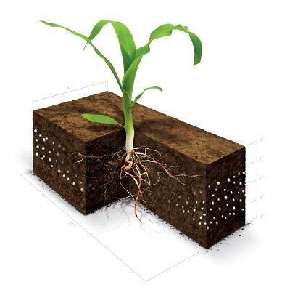


Water, bodem en bemesting

Teelt in de volle grond

Opleiding: Medewerker teelt

Crebo: 25431

Periode: 9

Kerntaken en werkprocessen:

B1-K1 Zorgdragen voor het gewas
P1-K1 Telen product en gewas

B1-K1-W1 Draagt zorg voor de kwaliteit van het product
B1-K1-W2 Draagt zorg voor machines, apparatuur en technische installaties
P1-K1-W1 Verzorgt teelt
P1-K1-W2 Verzorgt oogst

Complexiteit: | ☐ | Starter
 | ☐ | Geoefend
 | ☒ | Gevorderd
 | ☐ | Streefniveau
Uitvoering: | ☒ | Individueel
 | ☐ | In groepen van maximaal 3 personen
Plaats: | ☒ | Op school
 | ☒ | In de beroepspraktijk

Beroepssituatie
Voor planten zijn de bovenste 25 centimeter van de bodem het belangrijkste. In deze
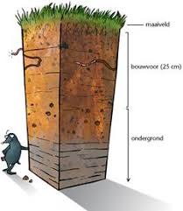
laag, de bouwvoor, zitten de meeste wortels. Toch is het voor een boomkweker ook belangrijk om te weten hoe de toestand van de grond onder de bouwvoor is.

De structuur van de bouwvoor maar ook van de ondergrond moet in orde zijn. Dat wil zeggen dat er voldoende kleine en grote poriën moeten zijn. In de kleine poriën kan water vastgehouden worden voor plantenwortels en het bodemleven. In de grote poriën moet lucht aanwezig zijn voor plantenwortels en het bodemleven. Het overtollige water moet door de grotere poriën vlot naar het grondwater kunnen.

Een kweker die niet verder kijkt dan de eerste 25 centimeter van een grond kan wel eens voor grote problemen komen te staan.

Doelen van de opdracht
Na het maken van deze opdracht weet je:

- Hoe je de verschillende grondlagen in het bodemprofiel op het leerbedrijf moet onderscheiden;

- Wat storende lagen zijn;
- Wat de gevolgen van storende lagen kunnen zijn voor de plantengroei;
- Tot welke diepte in het bodemprofiel op het leerbedrijf plantenwortels en wormgangen voorkomen;
- Wat de gemiddelde hoogste grondwaterstand en de gemiddelde laagste grondwaterstand is op het leerbedrijf;
- Wat oxidatie- en reductieverschijnselen zijn;
- Wat de structuur is van de verschillende grondlagen van het bodemprofiel op het leerbedrijf;
- Wat de droogtegevoeligheid is van de grond op het leerbedrijf.

Opdracht
Werkwijze
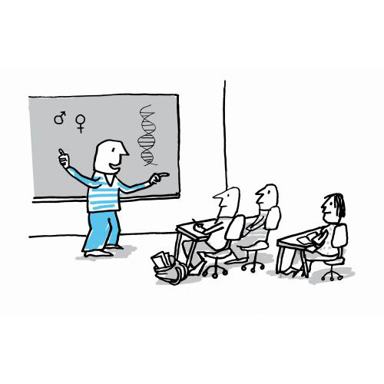
Voorbereiden
Lees, voordat je begint, de opdracht heel goed door. De docent zal deze opdracht ook klassikaal met jullie bespreken.

Na de uitleg probeer je zo snel mogelijk een afspraak te maken met je bpv-begeleider. Je gaat de opdracht eerst met hem bespreken. Plan alvast een datum en tijd wanneer je de opdracht uit kunt voeren.

Bij het doorlezen van de opdracht zie je dat er verschillende vragen staan. Het is de bedoeling dat alle vragen gemaakt worden. Je verzamelt alle opdrachten en bundelt dit tot een net verslag.

Uitvoeren
1. Bij veel bodemprofielen kun je goed de overgangen zien van de ene grondlaag naar de andere. Soms is de overgang goed te zien door een kleurverandering. Ook worden overgangen veroorzaakt door een verandering in de grootte van de gronddeeltjes. Om deze laatste veranderingen zien, kun je het beste gebruik maken van een loep.
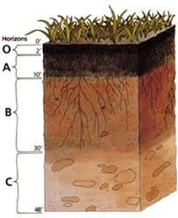
Zoek in overleg met je praktijkopleider een geschikte plaats op het leerbedrijf om een profielkuil te graven. Graaf een kuil van 1 meter diep en steek aan één kant het profiel mooi vlak af. In plaats van het graven van een kuil kun je ook bij een voldoende diepe sloot een kant vlak afsteken. Maak foto’s van deze activiteit. Je kunt deze gebruiken in je verslag.

Geef in een tabel de dikte van de grondlagen die je ziet in centimeters aan. Noteer daarbij de kleur van de grondlaag en geef de oorzaak van de overgang in een andere laag aan, zoals verandering van kleur en verandering van korrelgrootte.
Begin met de bovenlaag.

2. Het komt nogal eens voor dat er in het bodemprofiel lagen aanwezig zijn waar plantenwortels moeilijk doorheen kunnen groeien of lagen waar zelfs het regenwater niet doorheen kan zakken. Dergelijke lagen noemen we storende lagen. Er zijn verschillende soorten storende lagen, zoals leemlaag, oerbank, podsollaag, grindlaag en ploegzool.

• Zijn er storende lagen aanwezig in het bodemprofiel op het leerbedrijf?
• Welke dikte heeft deze laag en wat voor soort storende laag is het?

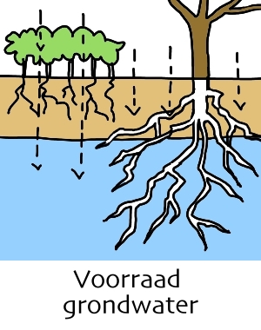
3. Vaak komen er tot grotere diepte nog plantenwortels en wormgangen voor in het profiel. Tot deze diepte kan er in ieder geval nog voldoende lucht in de grond en is de structuur meestal goed. Tot welke diepte zijn er plantenwortels en wormgangen zichtbaar in het bodemprofiel?

4. Voor een boomkweker is het belangrijk om te weten op welke diepte het grondwater zich bevindt, zowel in de zomer als in de winter. Als het grondwater vrij ondiep zit dan is dat met het graven van de kuil al merkbaar.

• Op welke diepte is het grondwater in de profielkuil zichtbaar?
• Noteer de datum en het tijdstip waarop je de kuil gegraven hebt.

5. Als het grondwater niet zichtbaar is in de kuil dan kun je bij sommige profielen toch iets aflezen over de grondwaterstand. Dit zijn de zogenaamde oxidatie- en reductieverschijnselen.

• Hoe zien deze verschijnselen eruit en waardoor worden deze veroorzaakt?
• Wat zeggen de oxidatie- en reductieverschijnselen over de Gemiddelde Hoogste Grondwaterstand (GHG) en de Gemiddelde Laagste Grondwaterstand (GLG)?
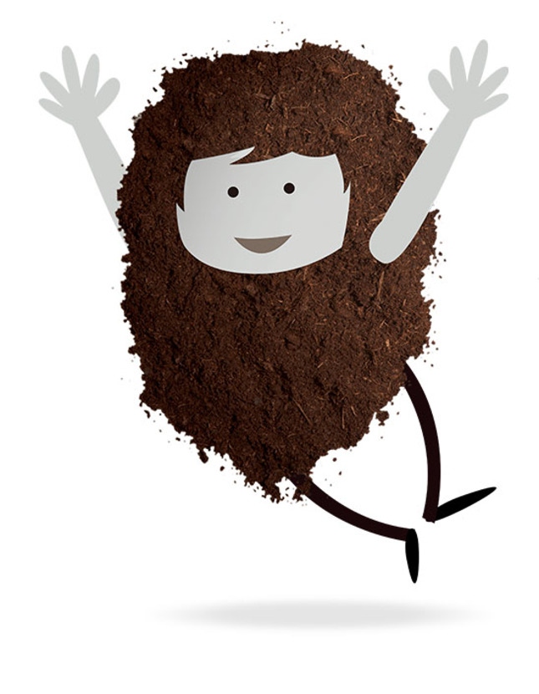
• Als er oxidatie- en reductieverschijnselen zichtbaar zijn in het bodemprofiel
op welke diepte zitten deze dan?

6. Maak nu een tekening van het bodemprofiel. Geef onderstaande zaken in de tekening aan:
• de kleur van de grondlagen (kleur ze zo natuurgetrouw mogelijk);
• de dikte van de grondlagen in centimeters;
• storende lagen in kleur en de dikte in centimeters;
• oxidatie- en reductieverschijnselen in kleur;
• de diepte waar nog plantenwortels en wormgangen zichtbaar zijn (met kruisjes).

7. Bij de vorige opdrachten heb je gekeken hoe het bodemprofiel op het leerbedrijf eruit ziet. Wat zijn de opvallendste dingen die je tegen bent gekomen?

Afronden
Bij deze opdracht is het van belang dat je de informatie goed bundelt tijdens de praktijk. Op school kun je de informatie samenvoegen tot een compleet verslag. Gebruik je eigen foto’s om onderdelen in je verhaal te verduidelijken.

Resultaten
Producteisen

Aan het eind van de opdracht lever je het volgende op:
- Verslag met daarin alle onderdelen van de opdracht uitgewerkt.
- Foto’s van je bodemprofiel
- Foto’s van jezelf aan het werk tijdens het graven.

Proceseisen
Tijdens het proces overleg je regelmatig met de docent en je bpv-begeleider. Je laat zien een actieve houding te hebben gedurende de opdracht en het verwerken van de opdracht. Je denkt oplossingsgericht en werkt collegiaal in groepsverband.

Hulpmiddelen en bronnen
De bronnen die je kunnen helpen zijn:
- Het verzamelarrangement
- De bijlagen in deze opdracht
- Internetsites gericht op je gekozen product.
- BPV-begeleiders
- Docenten
- Beheerder van de kas

